**SPRAWOZDANIE**

Zajęcia: Grafika i Multimedia

Prowadzący: prof. dr hab. Vasyl Martsenyuk

**Laboratorium 1**

**Temat:** Modelowanie gry komputerowej 3D

**Wariant 2**

Bartłomiej Zoń, 51505

Informatyka II stopień, Zaoczne

Semester 1

1. Polecenie:

Wariant 2. Kolor materialu „playera” – czerwony,

obiekty „pick up” dwóch typów

1 typ obiekta „pick up” - sześcian,

2 typ obiekta „pick up” - kula,

ilość obiektów „pick up” typu 1 - 8,

ilość obiektów „pick up” typu 2 - 4,

Kolor materialu obiektów „pick up” typu 1 – niebieski,

Kolor materialu obiektów „pick up” typu 2 – brązowy,

Kolor materialu „ścian” - pomaranczowy

Reguły gry:

trafianie w obiekt typu 1 – 1 punkt

trafianie w obiekt typu 2 – 2 punkty

warunek zakończenia gry – 10 punktów

1. Opis programu:

Celem gry jest zebranie odpowiedniej ilości punktów. Obiekt player zbiera punkty przez zderzanie się z obiektami typu pickup o wartości 1-2 punktów.

Obiekty użyte na scenie:

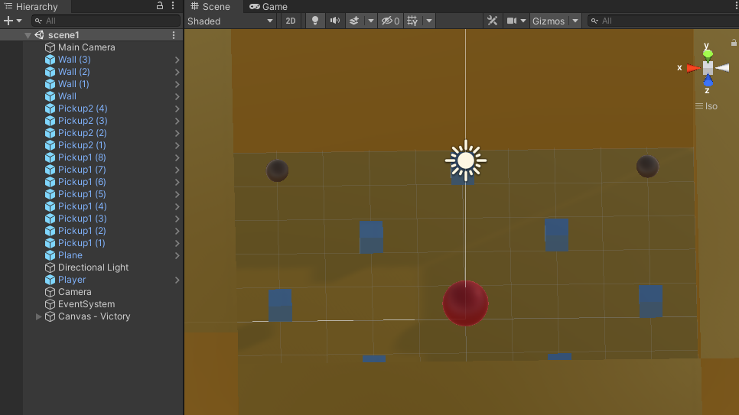

Punkty są przydzielane na podstawie tagu obiektu:

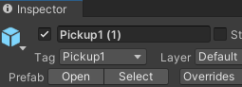

Poruszanie się elementu zostało uwzględnione w elemencie Update(). Wykorzystywany jest imput by następnie stworzyć vector ruchu. Dodatkowo w części on update dodane zostało wyświetlanie wiadomości o bieżącym wyniku – wykorzystując element Canvas.

Kamera podąża za graczem dzięki skryptowi:

Kolor elementów został określony wykorzystując element material:

Przykład przebiegu gry z wyświetlaniem wyniku:

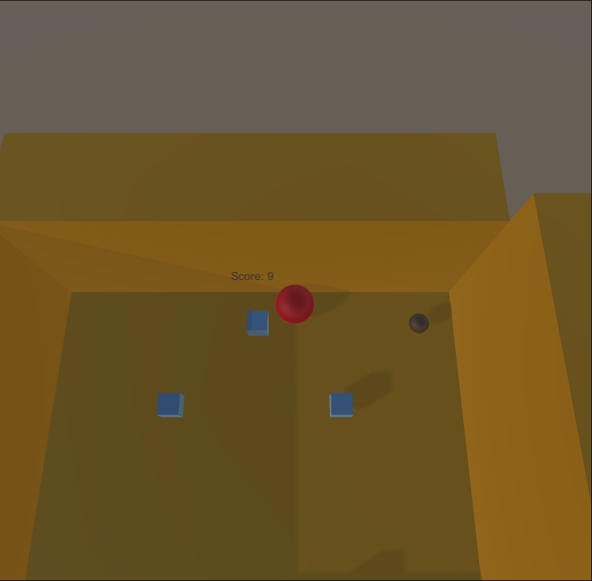

Po zdobyciu 10 punktów zostaje dodana informacja o zwycięstwie:

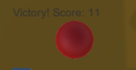

1. Wnioski

Zaimplementowana gra pozwala na poznanie podstawowych mechanik, obiektów, przypisywania właściwości czy funkcjonalności/skryptów.

1. Link do repozytorium:

https://github.com/bartlomiej96/GIM